С 15 по 25 октября в МАДОУ «Детский сад» № 1 р.п. Хвойная группе №2 реализовывался проект «Дары осень».

Проект удачно вписался в систему работы дошкольного учреждения. Он открывает возможность формирования собственного жизненного опыта ребенка, и исходя из детских потребностей и интересов развивают его как личность. Реализуя его, развиваем потребность детей в получении и обсуждении информации о явлениях, событиях, входящих за пределы привычного им ближайшего окружения.

Реализуя этот проект мы, развиваем желание экспериментировать, умение аргументировать свой выбор. Формируем навыки коллективного труда, организаторские способности; воспитываем желание оказать помощь, чувство ответственности за результат коллективной работы; бережное и любовное отношение к природе, которая щедро одаривает нас своими богатствами. Воспитываем уважение к труду людей, работающих на земле, в огороде и на приусадебном участке. Развиваем воображение, художественный вкус и творческое мышление. Осуществляем подбор информации, игрового материала по данной теме с учетом возрастных особенностей детей; расширяем свой кругозор. Привлекаем родителей дошкольников к жизни детского сада, сотрудничеству, совместному творчеству. Поощряем совместные занятия детей и родителей; вовлекаем их в воспитательно-образовательный процесс; привлекаем к участию в реализации проекта.

Участники проекта: Воспитатели: Рустамова А.В. , Воронкова О.В., учитель – дефектолог Тихонова Н.А., дети подготовительной группы, родители.

Дети играли в разные игры.

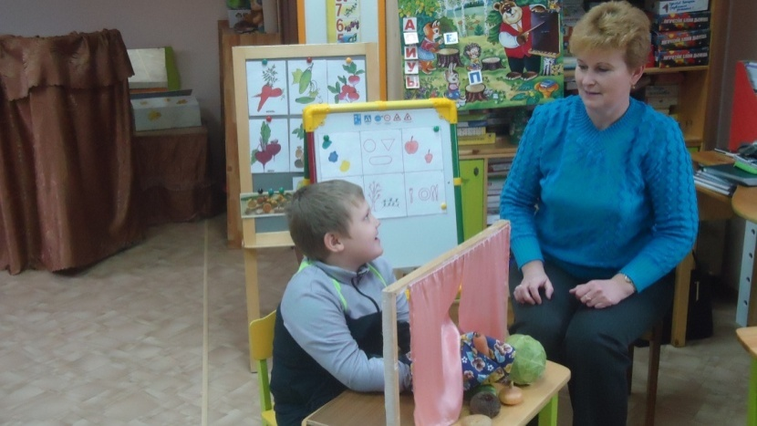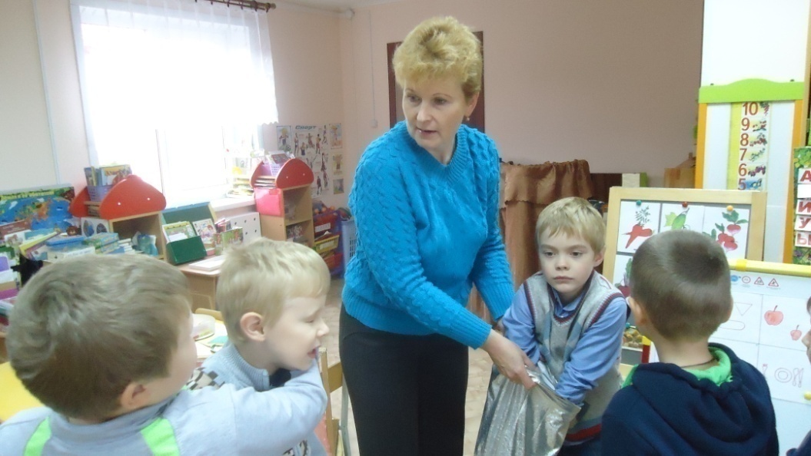

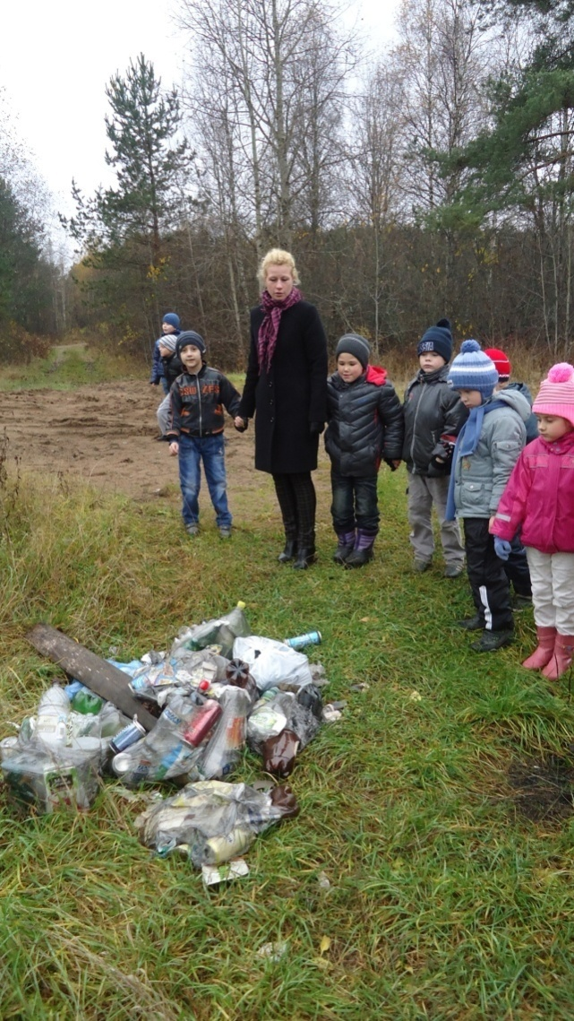

Мусорить в лесу нельзя!!!

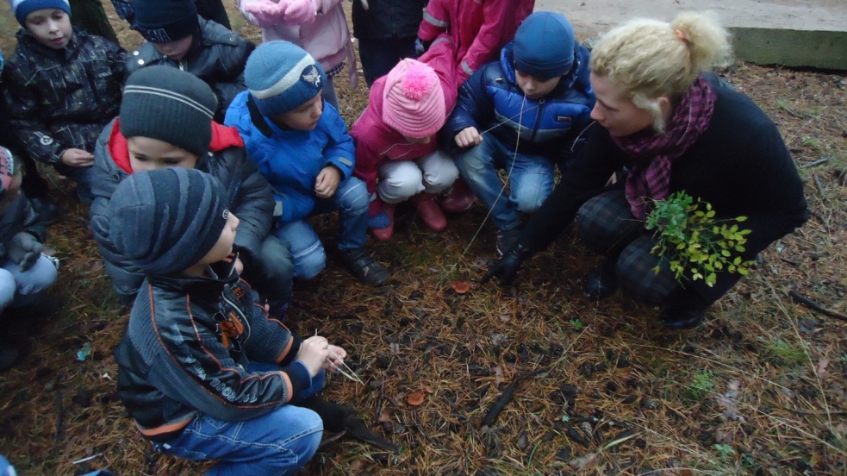

Ходили на экскурсии в парк, к реке.

Дети научились готовить фруктовый салат.

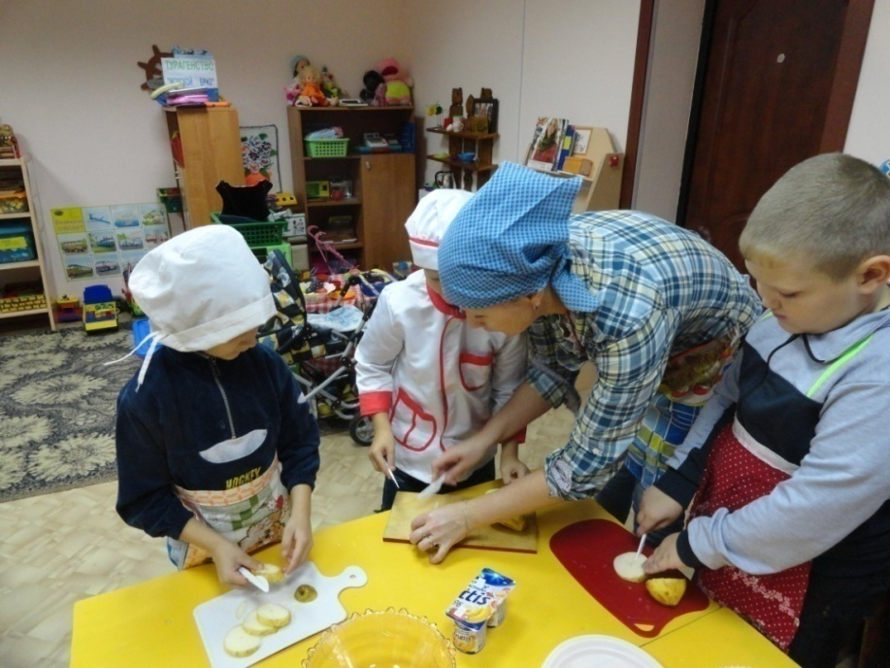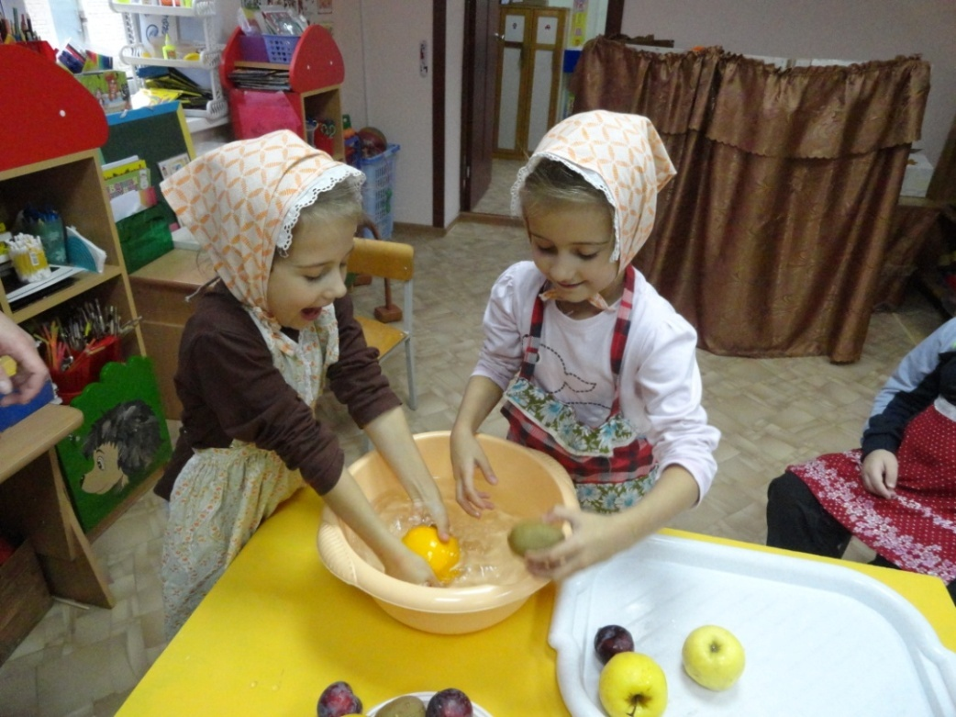

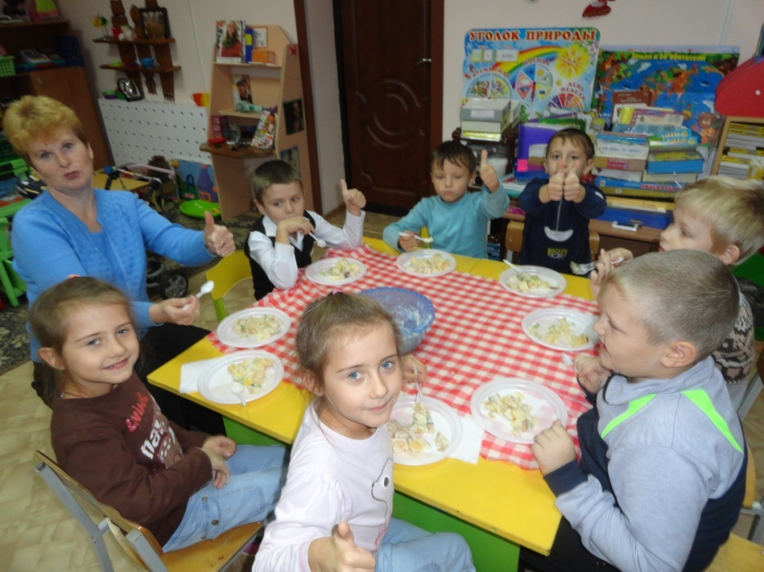 Узнали о пользе овощей и фруктов.

Пальчики оближешь!!!

Вместе с родителями изготавливали поделки из природного материала.

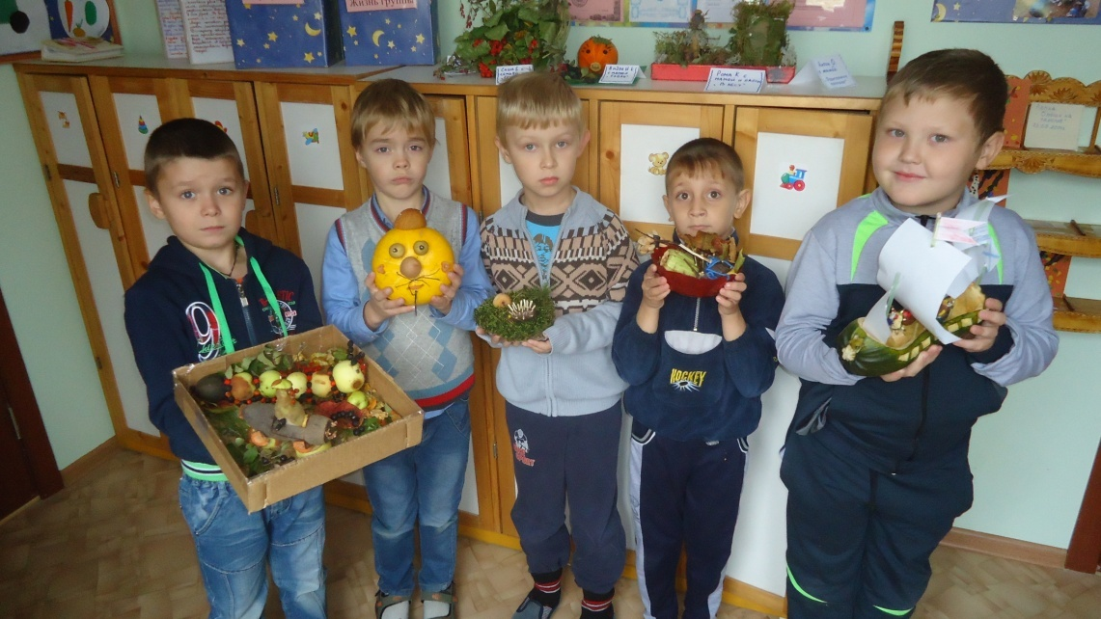

В завершение проекта состоялась развлечения « Осенняя ярмарка» родители, являлись непосредственными участниками праздника. Это предполагает сотрудничество с родителями и общение с детьми через совместную деятельность.

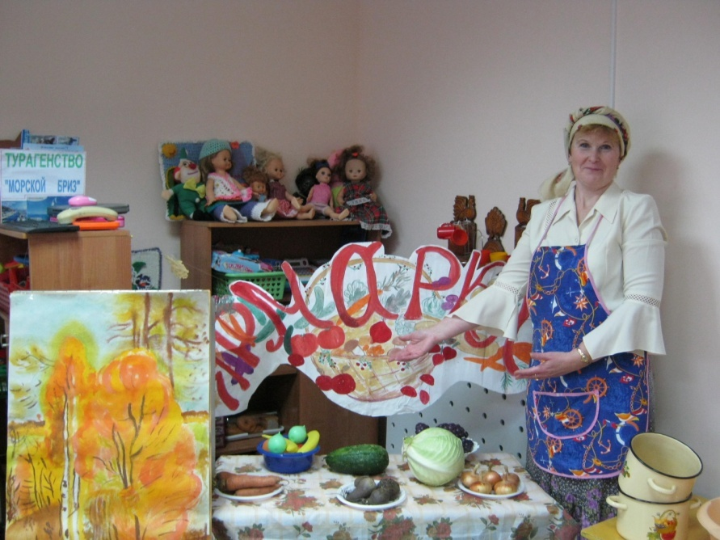

Детьми и родителями были изготовлены красочные декорации.

 Праздники проводятся с различными конкурсами, соревнованиями, эстафетами и другими игровыми сюжетами. Дети рассказывали стихи об овощах и фруктах, пели хороводные песни, играли в игры.

В гости к детям и родителям приходил Петрушка

Игра «Угадай на вкус».

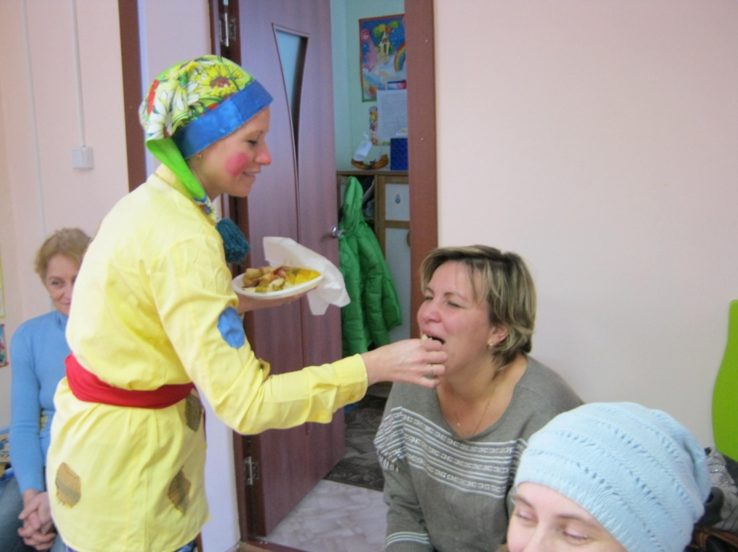

Игра «В норе у крота»

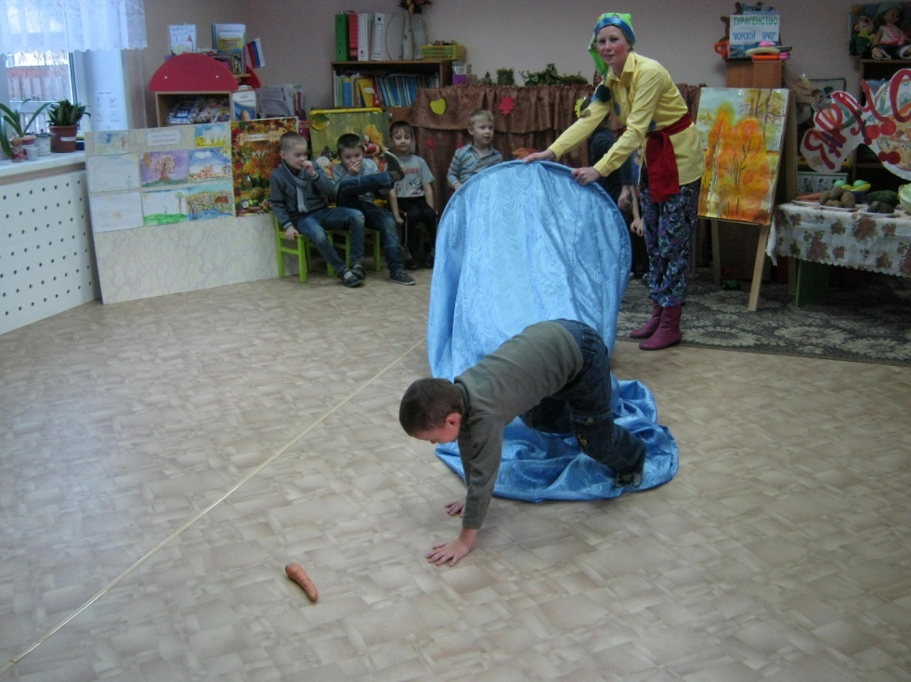

Инсценировка сказки «Репка»

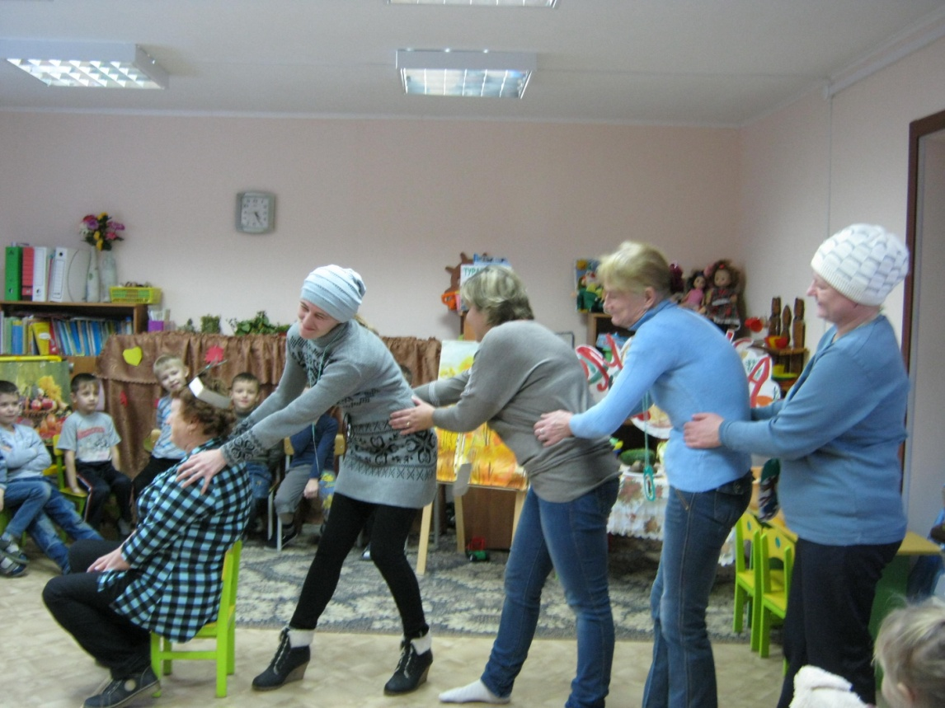

В них принимают участие мамы, бабушки, вместе с детьми. Эти мероприятия не только объединяют родителей и детей, но и создают атмосферу тепла и доверия во взаимоотношениях воспитателя и родителе. Неповторимая эмоциональная и духовная атмосфера праздника создается общим настроением и активностью всех участников праздника: детей, родителей, воспитателей. Совместные праздники с родителями надолго остаются в памяти взрослых и детей. Родители хорошо узнают друг друга в совместных конкурсах, соревнованиях, эстафетах. Взрослые и дети учатся лучше понимать друг друга, а родители имеют возможность понаблюдать за общением своего ребёнка с другими. Дети видят положительный пример общения и отдыха.

**Осенняя ярмарка (развлечение).**

*Группа украшена осенними рисунками. Стол с овощами, фруктами, ягодами.*

*Под русскую народную песню входят две торговки.*

1. Здравствуйте, гости дорогие,

Люди почтенные и молодые.

2. Здравствуйте, гости

Милости просим

На нашу ярмарку

1. На ярмарку осеннюю

Везём со всех дворов

Арбузы, дыни, тыквы

И много огурцов.

2. Купцы со всей России

Съезжались на базар

Они к нам привозили

Добротный свой товар.

Вместе

Осенью богатою мы

Открываем ярмарку.

Стихи детей об овощах и фруктах

1. Не суди капусту строго

Что на ней одёжек много

1ребёнок

Всем известно – без капусты у тебя в кастрюле пусто

Коль капусту позабудешь – есть борщ и щи не будешь.

2. С луком лучше не шути

Если встретишь на пути

2 ребёнок

Хоть я овощ небольшой ты наплачешься со мной,

Но не может жить без лука кулинарная наука

1. Вот морковь зелёный хвостик

И она пришла к нам в гости

3 ребёнок

Все меня морковь – сестричку любят дёргать за косичку,

Но любому лихачу я понравиться хочу

2. Кабачок созрел на грядке

Все довольны, всё в порядке

4 ребёнок

Лёг на грядку кабачок и лежит себе Молчок

Видно, думает, что тут его уж точно ждут

1. Свёкла к нам пришла сегодня

Борщ без свёклы – ерунда.

5 ребёнок

День и ночь горюет свёкла, что она в борще промокла

Говорит ей борщ в ответ: «Я люблю свой красный цвет»

1. Погляди на огурец. Огурец – такой храбрец!

Ловко одевается, под листьями скрывается.

6 ребёнок

Я зелёный огурец разудалый молодец

2. Аромат в саду разносится

В руки яблоко с ветки просится

7 ребёнок

Яблоко зелёное – красный бок в руки прямо с дерева скок – поскок

Скушайте, отведайте, не пройдите мимо

Всем нужны по осени витамины.

1. Только ты увидишь грушу,

Как решишь тот час же скушать

8 ребёнок

Если только я созрела, то вкуснее груши нет

Вкус медовый, а сама я золотистая на цвет.

2. Как не радоваться людям, как не веселиться

Урожаем небывалым могут все гордиться

**Танец – песня «Огород – хоровод»**

*Дети становятся двумя шеренгами друг против друга, держась за руки.*

1. Во саду ли в огороде осень наступила

Собирать ребята стали, что на грядках было.

*(Одна шеренга приближается к другой, которая стоит на месте делают пружинки)*

2. Мы ребята Вам поможем, огород вскопаем

Овощи все выросли, уборку начинаем.

(*Теперь идут дети другой группы, другая группа делают пружинки*)

3. Со свеколочкой и репкой быстро разобрались

Не забыли и про редьку – хорошо старались.

*(1 шеренга идёт вперёд и отходит назад, на середине остаются свёкла, репка и редька и танцуют)*

4. Мы собрали помидоры огурцов немножко,

Выкопали целу гору сладенькой картошки

5. Вырастили мы капусту баклажаны и лучок,

В огороде стало пусто, лишь остался чесночок.

6. Вот какой огород, всё, что хочешь, в нём растёт!

2 торговка

Раз, два, три, четыре, пять мы собрались поиграть,

К нам сороки прилетели и тебе водить велели.

Игра «Сбор фруктов»

*Приходит Петрушка.*

Петрушка

Здравствуйте, ребятишки девчонки и мальчишки

Покажу я представленье всем на удивленье

1 торговка: А ты кто такой?

Петрушка

Я главный на ярмарке экскурсовод,

Слушать будете меня, открыв рот.

Но для начала, как водится

Давайте знакомиться.

Меня зовут Петрушка –

Весёлая игрушка.

*(Идёт по группе, смотрит на прилавок)*

Чем вы здесь торгуете? У вас здесь и овощи и ягоды и фрукты.

Вот я хочу с вами поиграть.

**Игра «Угадай на вкус»**

(с детьми и взрослыми)

Петрушка

Молодцы! Все угадали, вижу, знаете и овощи и фрукты. А теперь ещё одна игра.

**«В норе у крота»**

*( Пролезь в туннель с морковкой в руках)*

Петрушка

Собирался народ на ярмарку себя показать, на людей посмотреть.

Дети устали и хотят отдохнуть. Сейчас мы с вами посмотрим сказку «Репка», а исполнять её будут ваши родители.

**Сказка «Репка»**

1. Давай-ка, Петрушка, загадки загадывать, ребятишек радовать.

**Загадки для детей и взрослых.**

Петрушка

Ай, какие молодцы! А теперь я хочу посмотреть, какие вы ловкие.

**Игра «Сварим картошку»**

Петрушка

Молодцы, ребята! Ну а мне пора прощаться.

1. На ярмарку к вам придём через год.

2. Будем петь, играть, веселить народ.